
Түркістан қаласының аумағында өңірлік нышанды пайдалану тәртібін бекіту туралы
Түркістан облысы Түркістан қалалық мәслихатының 2026 жылғы 20 мамырдағы № 43/193-III қаулысы. Қазақстан Республикасының Әділет министрлігінде 2026 жылғы 22 мамырда № 38772 болып тiркелдi

"Түркістан қаласының ерекше мәртебесі туралы" Қазақстан Республикасының Заңының 8-бабының 8) тармақшасына сәйкес, Түркістан қалалық маслихаты ШЕШІМ ҚАБЫЛДАДЫ:

1. Түркістан қаласының аумағында өңірлік нышанды пайдалану тәртібі осы шешімнің қосымшасына сәйкес бекітілсін.
2. Осы шешім оның алғашқы ресми жарияланған күнінен кейін күнтізбелік он күн өткен соң қолданысқа енгізіледі.
Қалалық мәслихат төрағасы | Г. Сарсенбаев

Түркістан қалалық мәслихатының
2026 жылғы "__" ________ №__/_____-VIII
шешіміне қосымша

"Түркістан қалалық мәслихат аппараты" ММ
2026 жылғы 20 мамырдағы № 43/193-VIII
Түркістан қаласының аумағында өңірлік нышанды пайдалану тәртібі

1. Түркістан қаласының аумағында өңірлік нышанды дайындаған кезде осы Тәртіпке №1 қосымшасына сәйкес бейнелеу қамтамасыз етілуі керек.
2. Түркістан қаласының өңірлік нышанын жеке және заңды тұлғалар пайдалана алады.
Өңірлік нышан жарнамалық материалдарда, өнімнің өзінде немесе оның тауарлық белгілерінде, қаптамаларда орналастырылады.
3. Түркістан қаласының өңірлік нышанын жеке және заңды тұлғалар мөрлер мен мөртабандар дайындау кезінде пайдалана алмайды.
4. Түркістан қаласының өңірлік нышанын және басқа нышандарды бір уақытта орналастырған кезде, Түркістан қаласының өңірлік нышаны басқа нышандардан төмен емес және Қазақстан Республикасының Мемлекеттік Елтаңбасынан жоғары емес етіп орнатылады. Нышандардың (елтаңбалық белгілердің, геральдикалық белгілердің) тақ санын бір уақытта орналастырған кезде, Түркістан қаласының өңірлік нышаны ортасында орналасады, ал нышандардың (елтаңбалық белгілердің, геральдикалық белгілердің) жұп санын орналастырған кезде, Түркістан қаласының өңірлік нышаны ортаның сол жағында орналасады.
5. Түркістан қаласының өңірлік нышаны мен басқа нышандар (елтаңбалық белгілер, геральдикалық белгілер) бір уақытта орналастырған кезде, Түркістан қаласының өңірлік нышанының көлемі кіші болмауы керек.
6. Түркістан қаласының өңірлік нышаны қызметтік кабинеттерде, мәжіліс залдарында, мемлекеттік органдардың және басқа да мекемелердің маңдайшаларында иелерінің қалауы бойынша орнатылады (орналастырылады).
7. Түркістан қаласының өңірлік нышаны мемлекеттік органдардың көлік құралдарында, сондай-ақ қалалық қоғамдық көліктің немесе арнаулы қызметтердің, жеке және заңды тұлғалардың көлігін безендіруде бейнеленуі мүмкін.
8. Түркістан қаласының өңірлік нышаны қаланы көркемдік безендіруде пайдаланылуы мүмкін.
9. Өңірлік нышанды:
1) жергiлiктi деңгейдегi мәдени, бұқаралық, спорттық, ағарту, рухани iс-шараларда,
2) тауар таңбаларында, үкіметтік емес ұйымдардың, қоғамдық бірлестіктердің және кәсіпкерлік субъектілерінің эмблемасында (нышанында), киім-кешекте (арнайы және спорттық киімдерде),
3) мерейтойлық медальдар мен алғыс хаттарға, құттықтаулар мен кәдесый заттарға пайдалануға рұқсат етіледі.

Түркістан қаласының
аумағында өңірлік
нышанды пайдалану
Тәртібіне №1 қосымша

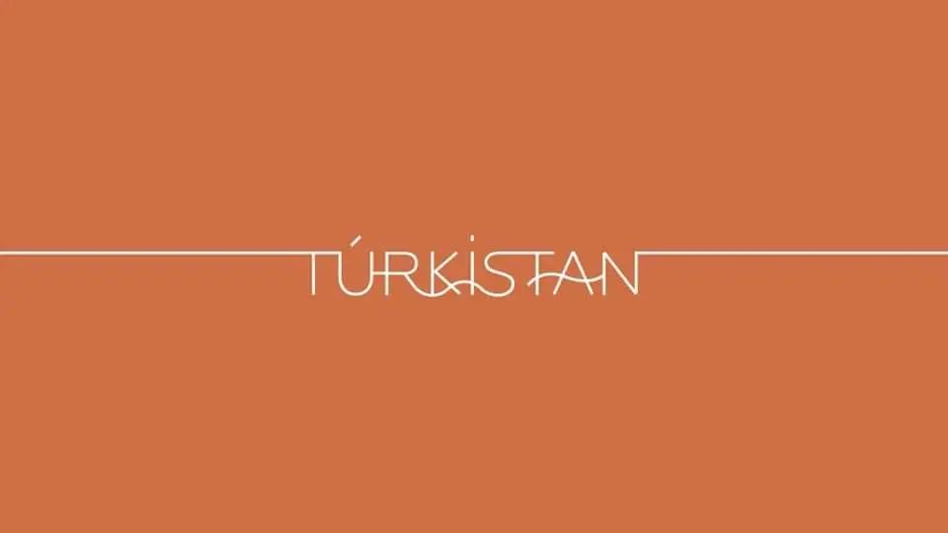

© 2012. Қазақстан Республикасы Әділет министрлігінің «Қазақстан Республикасының Заңнама және құқықтық ақпарат институты» ШЖҚ РМК

